[Thực hành] Khai báo và sử dụng biến

Mục tiêu
Luyện tập khai báo và sử dụng biến với các kiểu dữ liệu khác nhau.

Mô tả
Khai báo các biến sau và hiển thị giá trị của chúng ra màn hình:
Biến i kiểu số nguyên, có giá trị là 10
Biến f kiểu số thực, có giá trị là 20.5
Biến d kiểu số thực lớn, có giá trị là 20.5
Biến b kiểu logic, có giá trị là true
Biến c kiểu ký tự, có giá trị là 'a'
Biến s kiểu chuỗi, có giá trị là "Hà Nội".
Để hoàn thành bài thực hành, học viên cần:
- Đưa mã nguồn lên GitHub
- Dán link của repository lên phần nộp bài trên CodeGymX

Hướng dẫn
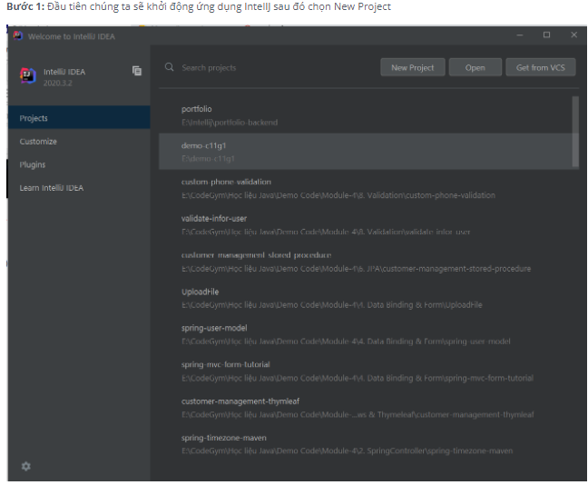
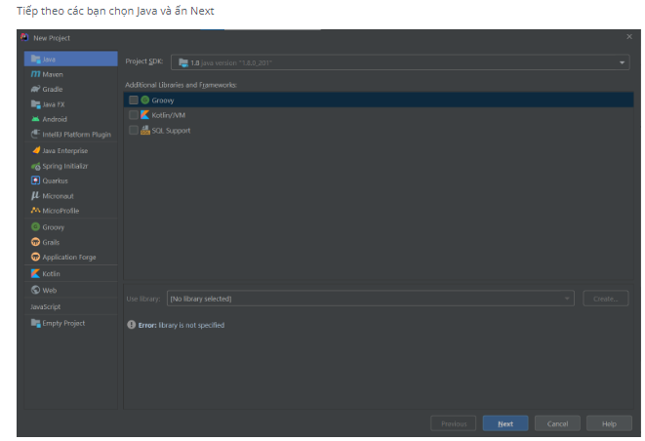
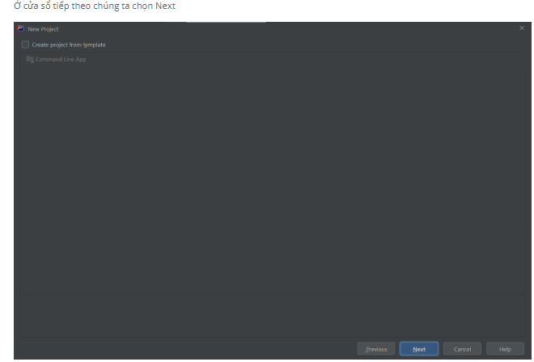
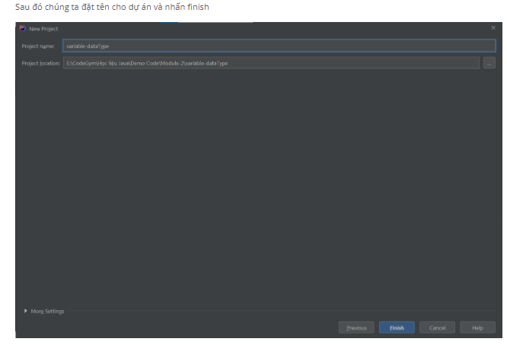
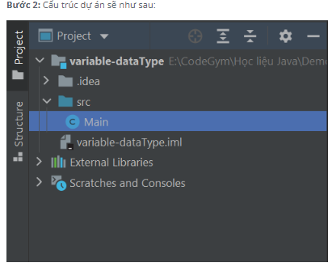
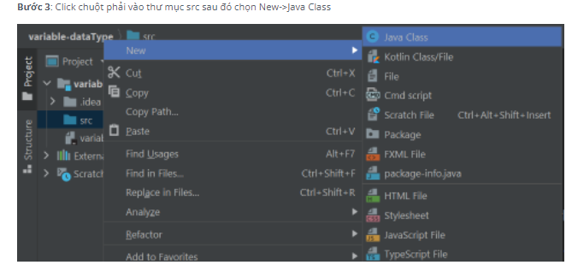
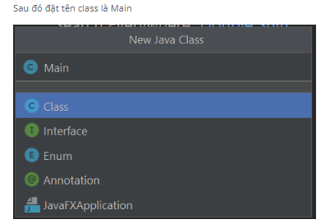
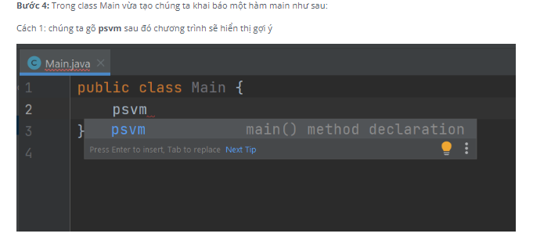
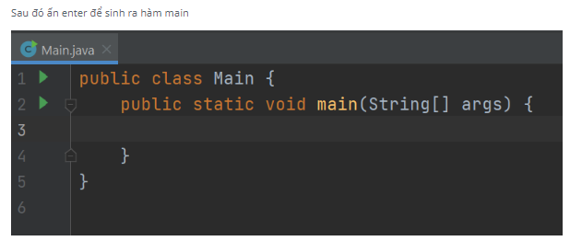
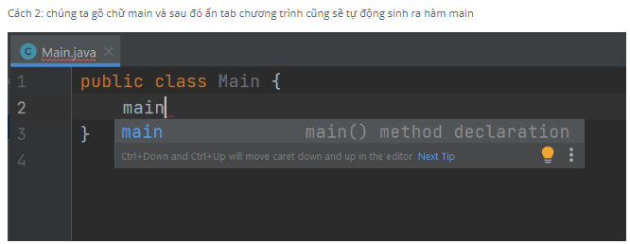
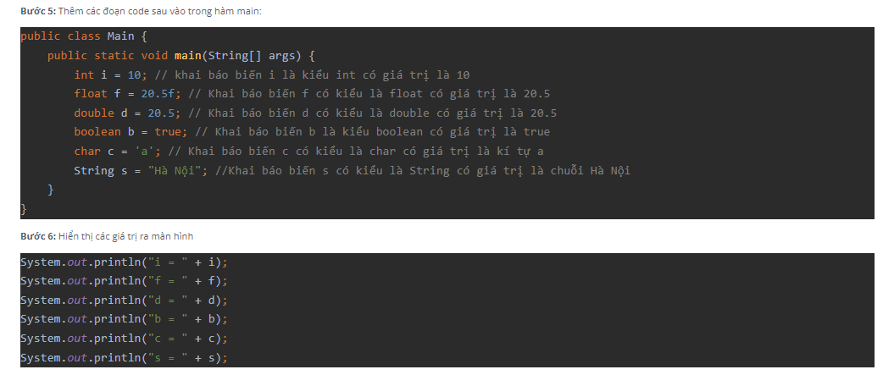
Kết quả:
i = 10
f = 20.5
d = 20.5
b = true
c = a
s = Hà Nội
Checkout sang nhánh develop để xem mã nguồn tham khảo: https://github.com/codegym-vn/apj-variable-dataType

